Техника взлета.

Сам по себе полет с 5ки состоит из 3х этапов. 1. Подготовка к старту и разбег. 2. Полет и 3. Посадка.

Для того, чтобы взлететь должны одновременно выполняться 3 условия: создать взлетную скорость, поддерживать правильный угол атаки и нагружать крыло.

1. Создать взлетную воздушную скорость. Воздушная скорость – это скорость воздуха относительно дельтаплана. Для учебных крыльев это 25 – 30 км/ч, зависит она от площади крыла и от массы пилота. И возникает эта скорость 2мя путями. Должен либо дуть сильный ветер метров 8 в секунду, или вы должны бежать относительно воздуха с той же скоростью. И именно поэтому чем сильнее ветер, тем легче бежать.

Поскольку в условиях Алматы ветра почти никогда такого не бывает, то нужно бежать самостоятельно. Некоторым покажется, что это невозможно, да еще и с таким весом, что так могут только олимпийские спортсмены. Но на самом деле дельтаплан нам помогает. А вот без него действительно сложно разогнаться до такой скорости. Как нам может помочь дельтаплан? Дело в том, что сам дельтаплан без пилота начинает лететь на гораздо меньшей скорости, примерно на скорости легкого бега. Нужно просто поставить его на поток, чтобы он сошел с плеч и начал уже поддерживать ваш вес. Тогда бежать будет легче. И вот для этого нужно выполнить следующее условие:

1. Выставить правильный угол атаки. Если не вникать в подробности, то угол атаки – это угол между набегающим потоком и крылом. Чтобы было нагляднее давайте вспомним водные лыжи. Если не все катались, то все видели их и представляют себе что это такое. Там точно так же есть угол атаки между набегающим потоком воды и лыжами. Так вот, представьте, что будет, если сделать угол маленьким, отрицательным? Лыжи зароются в воду и не будут вас поднимать. А что будет если сделать его слишком большим, поставив лыжи поперек потоку? Лыжи будут слишком тормозить и скорее всего уйдут в сторону. Точно так же нужно выставлять угол и у дельтаплана. Если выставить слишком большой угол дельтаплан будет тормозить вас, мало того - он начнет сваливаться в какую-нибудь сторону. Если же сделать угол слишком маленький, то не будет достаточной подъемной силы и дельтаплан не сойдет с плеч.

Но самое главное – не только создать правильный угол, но еще и потом удержать его. Если крыло уже сошло с плеч, и вдруг вы зажимаете угол что происходит? – крыло начинает лететь слишком быстро и вас обгонять. Что нужно сделать, если вы чувствуете, что дельтаплан обгоняет вас? Нужно приотдать ручку. И что нужно сделать, если вы чувствуете, что крыло не дает вам разбежаться? Значит угол большой, нужно прибрать. Но часто у вас не получается это сделать. Чтобы управлять крылом нужно

1. 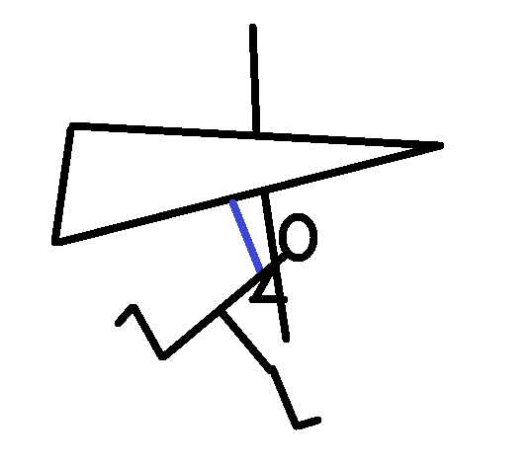Нагружать крыло. Дело в том, что если крыло не нагружать, дельтаплан будет лететь сам по себе и управлять им вы не сможете. Он не поднимет ваш вес и не разгонится до взлетной скорости.

*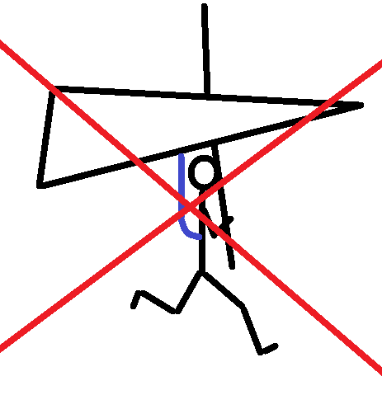*

*Рис. 1. А) Правильный разбег с наклоном вперед и натянутым фалом.*

*Б) неправильный разбег. Дельтаплан летит сам по себе.*

Управление у дельтаплана балансирное. Это значит, что для управления нужно смещать свой центр тяжести. Но для этого он должен быть как-то связан с дельтапланом, и связь эта происходит через фал. Он должен быть все время натянут. Если вы чувствуете, что дельтаплан вас обгоняет, вы часто начинаете приотдавать ручку, одновременно отклоняясь назад. Фал прослабляется, контроля нет. А дельтаплан продолжает лететь, вот он вас уже обогнал и начинает за фал тянуть за собой. В результате падение. Если вы не хотите упасть головой в килевую, то придется пересилить свой страх и упасть вперед в трапецию, пытаясь догнать дельтаплан и только в таком положении приотдавать ручку.

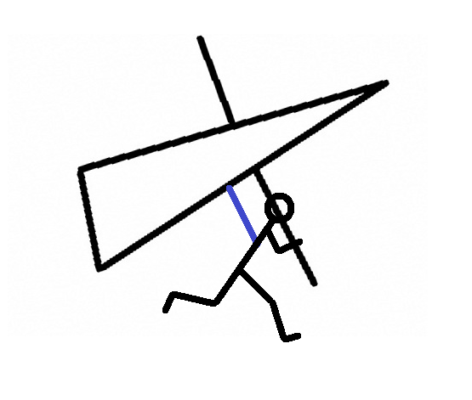*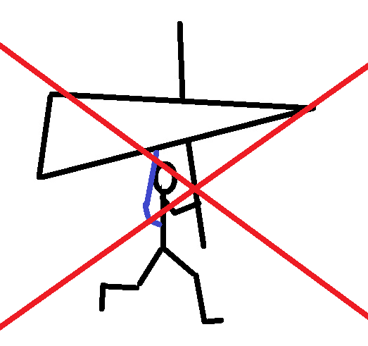*

*Рис. 2. А) Правильная приотдача с наклоном и натянутым фалом. Угол атаки меняется, дельтаплан замедляется.*

*Б) приотдача с отклонением назад и прослаблением фала. Угол атаки остается прежним, дельтаплан обгоняет пилота и приотдавать уже некуда.*

Конечно же легче сделать это еще в самом зарождении, пока дельтаплан не успел еще сильно вас обогнать, но для этого нужно научиться чувствовать это начало обгона.

Дельтаплан не любит резких движений. Часто учлеты резко наклоняются и дельтаплан начинает резко их обгонять. Дело в том, что скорость зависит от веса – чем он больше, тем больше и скорость. И при таком резком увеличении веса от наклона дельтаплан сначала клюнет носом для набора скорости, и только потом полетит с нормальным углом. Поэтому если уж так произошло, во время наклона нужно чуть приотдавать ручку.

Ну а лучше, чтобы такого не происходило, делать наклон с первых же шагов. И с первых же шагов выставить правильный угол. То есть когда вы наклоняетесь вперед, руки должны остаться на том же месте, а не уходить вниз. Таким образом вы сохраняете угол атаки.

Итого чтобы стартануть на дельтаплане нужно 1. Создать взлетную скорость, 2. Контролировать угол атаки и 3. Бежать всегда с натянутым фалом, а для этого делать наклон вперед.

Многие жалуются, что при боковом ветре все время возникают крена. Так вот крена у дельтаплана гораздо легче возникают с задранным углом. Если угол нормальный, то крыло очень стабильно и легко управляется. Ну поскольку вы только учитесь, то крена исправлять все равно придется. Да и в рваный ветер, в другую погоду все равно периодически придется их исправлять. Если вы еще бежите и дельтаплан вас не несет, то нужно подбегать под крыло в сторону крена и подтягивать высокую сторону трапеции. Если же вы чувствуете, что вы едва касаетесь ногами земли и подбежать у вас не получится, то вы должны переместиться наоборот в сторону, противоположную крену, то есть в ту, куда вам надо лететь. Так же и в воздухе. Чтобы не было путаницы всегда старайтесь подбежать в сторону крена и всегда притягивайте к себе более высокую стойку.

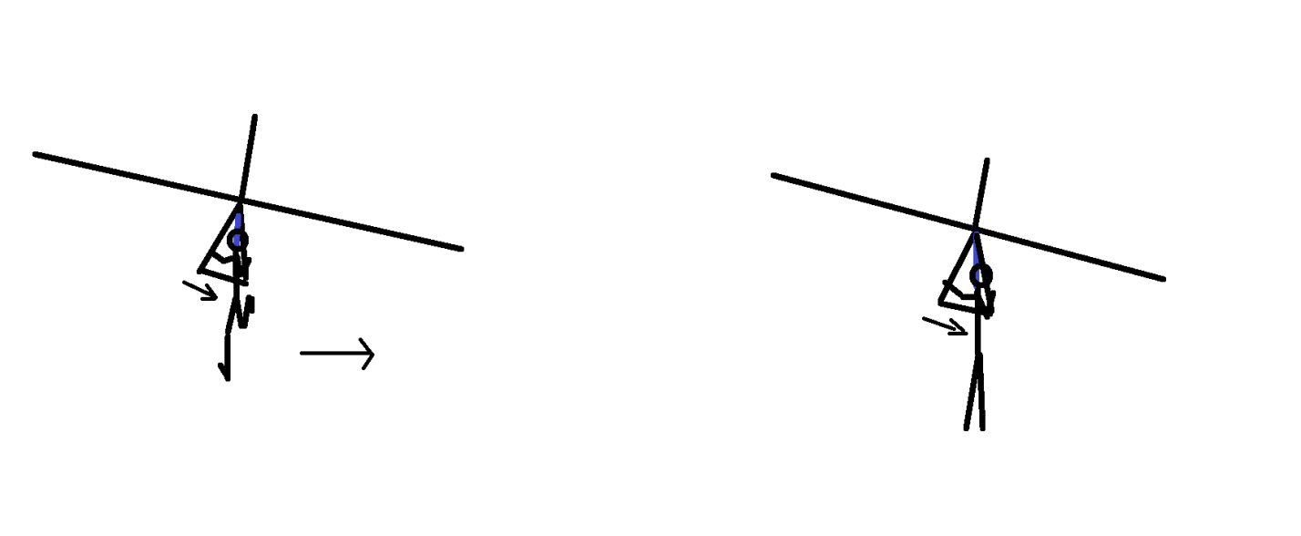

*Рис 3. Исправление кренов на земле и в полете.*

Также хотелось бы более подробно объяснить, что такое угол атаки. Многие путают его с углом относительно горизонта. При слабом уклоне эти углы похожи, но при старте с большого уклона у человека, который не понимает разницы возникнут проблемы. Угол атаки – это угол между набегающим потоком и крылом. Если вы бежите по крутому склону вниз, то и направление потока воздуха не параллельно горизонту. Таким образом если вы выставите угол относительно горизонта, угол атаки будет сильно задран. Во время разбега будет очень плохой контроль, скорее всего возникнет крен, а на крутой склон падать гораздо опаснее. Поэтому нужно помнить об этом и выставлять угол относительно склона. Иногда это почти отрицательный угол относительно горизонта, угол именно атаки же остается прежним.

Особенно большое значение это имеет в очень сильный ветер. На крутом склоне становится просто невозможно удержать крыло даже когда стоишь на месте. Иногда лучше отойти подальше назад, где нет уклона и разогнаться там до взлетной скорости. Разгоняться на перегибе очень опасно, потому что угол меняется очень внезапно и сложно сориентироваться.

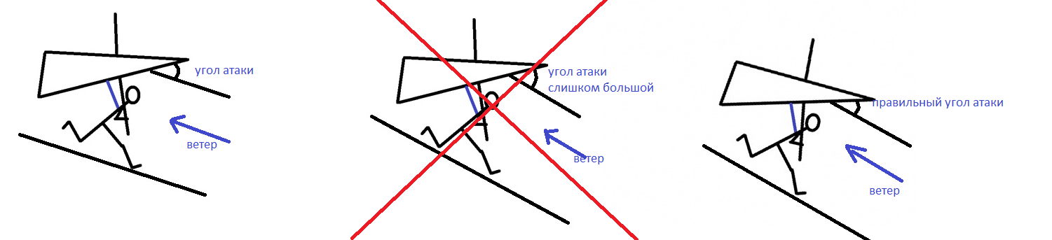

*Рис. 4. Угол атаки и угол относительно горизонта на склонах разной крутизны.*

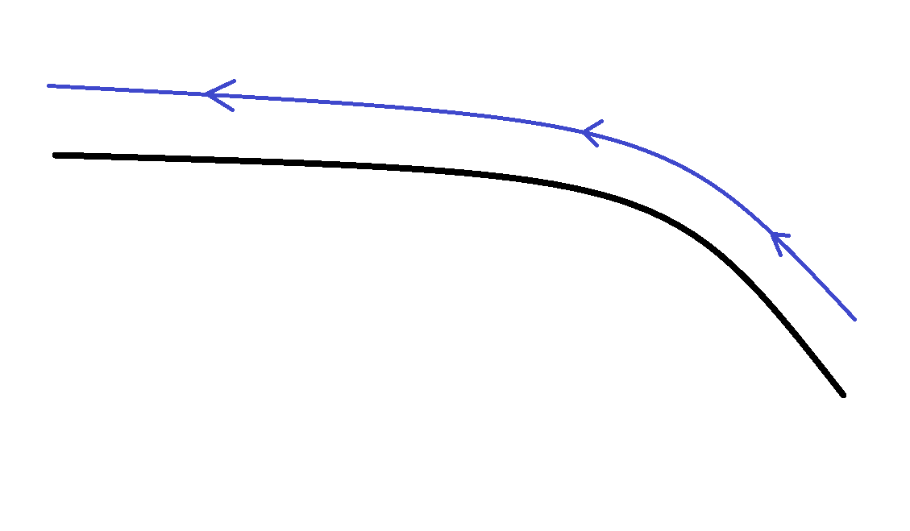

*Рис.5. Изменение направления потока на неровном склоне.*

Что делать если вас наконец оторвало от земли и вы полетели? В первую очередь нужно немного набрать скорость, т.е. прибрать. Иначе получится просто парашютирование. Нужно удерживать оптимальный угол атаки, с которым вы полетите вперед, а не вниз.

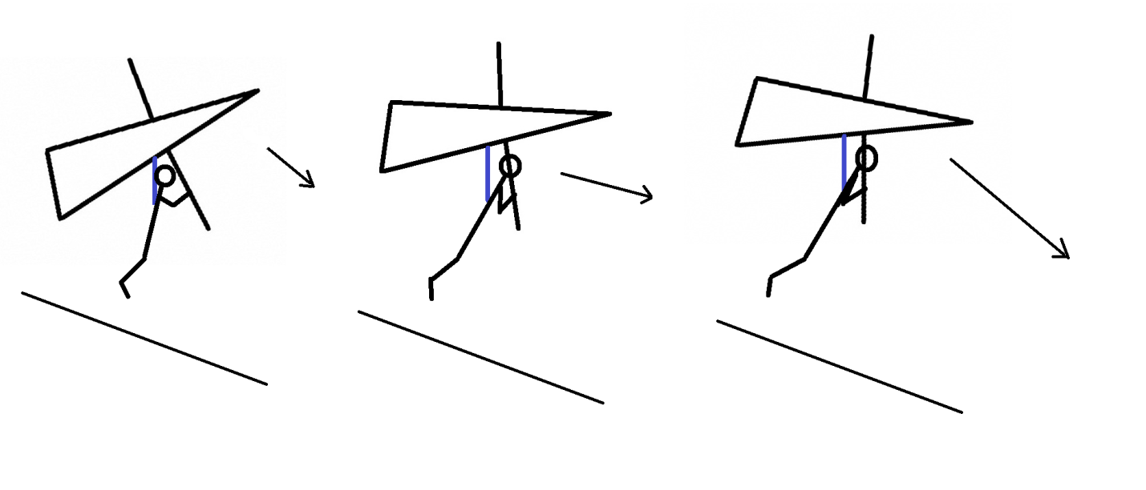

*Рис 4 А) парашютирование. ручка приотдана, угол планирования больше, чем крутизна склона*

*Б) нормальное положение ручки, дельтаплан летит вперед*

*В) пилот слишком прибрал ручку, скорость большая и угол планирования опять слишком мал.*

Дельтаплан не любит резких движений. При резком наборе скорости он просто клюнет носом. Есть 2 варианта, как поддерживать нужную скорость после отрыва. Некоторым людям понятен один, некоторым второй. 1. Нужно просто плавно работать ручкой и слушать инструктора и 2. Нужно расслабить руки – дельтаплан имеет свою т.н. центровку и если ему не мешать угол выставится сам по себе. Вероятно вы даже видели, как пилоты отпускают руки в полете, а дельтаплан продолжает стабильно и ровно лететь. Может центровка и не совсем идеальная, но с 5ки этого будет достаточно. Дальше вы сами уже научитесь чувствовать угол атаки и поддерживать его, инструктор не будет вам подсказывать.

Посадка. Чтобы хорошо сесть, нужно центр тяжести сместить максимально назад и поставить крыло поперек потока. Если вы еще бежите, то нужно провалиться в трапецию и не бояться плюхнуться на пузо. Фактически нужно желать это так же, как приотдачу ручки, только отдавать до конца ( рис. 2). Если крыло уже летит, то вы и не плюхнетесь, а немного подвзмоете. Если вы летите, то делаете все то же самое. И не бойтесь взмывания – даже если вы взмыли на 5 метров вверх, учебное крыло мягко спарашютирует и вы встанете четко на ноги. Нужно просто удерживать руки прямыми и продолжать стараться достать ногами до килевой.